昆明市盘龙区医疗保险管理局
2022年部门整体支出绩效自评报告

项目名称：昆明市盘龙区医疗保险管理局整体支出
部门名称：昆明市盘龙区医疗保险管理局
评价机构：昆明市盘龙区医疗保险管理局

2023年4月

评价小组成员：
目录
一、摘要
二、部门概况
（一）部门机构设置、编制
（二）部门职能
（三）部门工作完成情况
（四）部门管理制度
（五）部门资金来源及使用情况
（六）政府采购情况
（七）固定资产情况
三、绩效目标
四、评价思路和过程
（一）评价思路
（二）评价目的
（三）评价依据
（四）评价对象及评价时段
五、评价结论和绩效分析
（一）评价结论
（二）具体绩效分析
六、主要经验做法
七、存在的问题
八、改进措施及建议

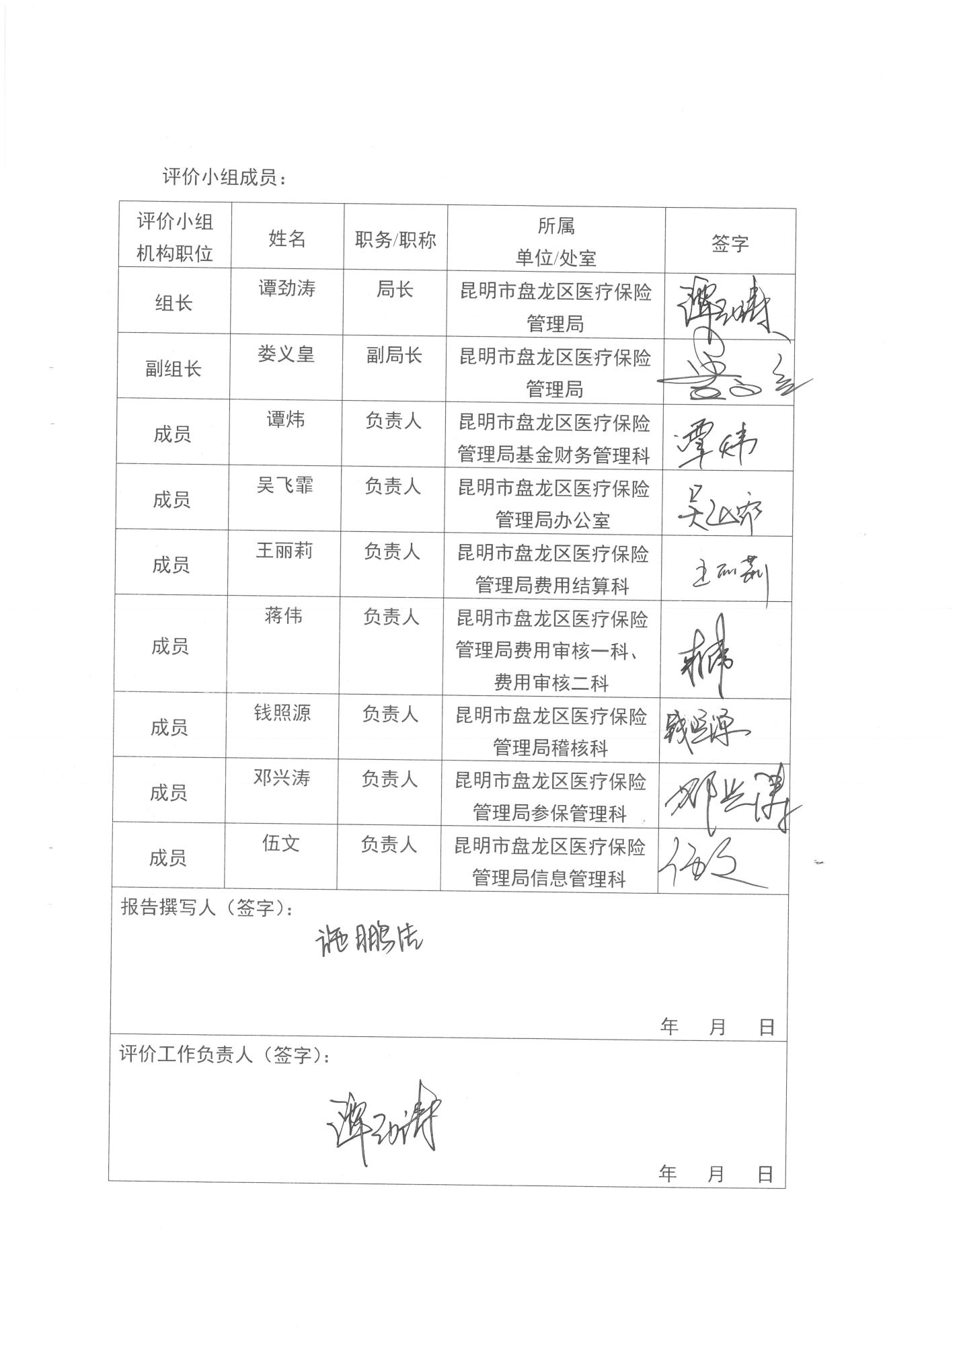
昆明市盘龙区医疗保险管理局2022年部门
整体支出绩效自评报告

摘要
一、部门概况
（一）主要职能职责
昆明市盘龙区医疗保险管理局主要负责辖区内医疗保险医疗保险的业务经办与服务工作；辖区参保人医疗待遇的审核与报销、结算管理工作；全区定点医药机构的医疗保险协议管理工作等。
（二）年度工作重点
昆明市盘龙区医疗保险管理局2022年的重点工作包括：突出政治建设，坚决贯彻落实党的路线方针政策和重大决策部署；加强意识形态管控与舆论引导；突出作用发挥，着力建设高质量干部人才队伍；树牢“表率”和“标兵”意识；做好各项医疗保障待遇兑现工作；进一步夯实医保高质量发展基础。
（三）预算收支总额及预算执行情况
2022年预算收入79,460,048.00元，支出79,460,048.00元；2022年决算收入18,297,046.55元，支出15,809,442.69元，2021年结转结余1,277,413.13元，2022年结转结余3,765,016.99元。
二、评价结论及绩效分析
（一）评价结论
昆明市盘龙区医疗保险管理局根据工作安排，今年的工作任务全面完成，自评得分97.10分。
（二）绩效分析
昆明市盘龙区医疗保险管理局围绕医疗保障局、区委区政府各项重点工作，各项工作指标已完成，单位性质不直接产生经济效益、生态效益，但服务好受益对象，让受益对象享受到医疗保障相关的服务工作，有利于维护社会稳定、间接促进国民经济和社会的发展，对社会的和谐发展具有可持续影响。
三、经验、问题和建议
（一）经验
年初制定绩效目标时，结合历年情况及实际变化因素，全面细致进行考虑，根据工作开展进度制定详细的目标和使用计划、细化工作内容，确保工作开展时有理有据，资金使用时有节有点。
（二）存在的问题；
1.部分项目预算“科学、规范、精细”方面有待进一步提升，预算编制的科学性、预算执行进度、信息化建设、绩效管理等方面还有待完善。
2.保险政策宣传不到位。由于医疗保险、生育保险政策较为复杂，各险种、各参保群体、各年龄段的参保、待遇享受政策均有较大差距，造成参保群众政策知晓度不够，理解不充分，又因宣传工作不完全到位，导致工作推进有一定难度。
（三）改进措施及建议。
1.建立日常使用的指标管理体系，按体系规范资金的使用，使 资金的效益达到最大化。
2.加大宣传工作，进一步强化政策宣传，提高参保群众的政策知晓率，充分体现党和政府的惠民意愿，有效的提升群众满意度。

正文：
昆明市盘龙区医疗保险管理局
2022年度部门整体支出绩效评价报告

一、部门概况
（一）部门机构设置、编制
昆明市盘龙区医疗保险管理局为昆明市盘龙区医疗保障局下属的参照公务员法管理的事业单位。内设科室9个，分别为：办公室、基金财务管理科、参保管理科、费用审核一科、费用审核二科、费用结算科、信息管理科、窗口综合服务科、稽核科。单位人员编制48名，其中：44名参公事业编，4名工勤编。截止2022年12月31日实有在职职工41名，其中：参公事业人员39名，工勤人员3名。退休人员13名。
（二）部门职能
昆明市盘龙区医疗保险管理局主要职责是：
1.负责执行昆明市城镇职工基本医疗保险、重特病医疗统筹，昆明市城乡居民基本医疗保险及其大病医疗保险，昆明市生育保险，昆明市公务员医疗补助、新中国成立初期退休干部医疗补贴、医疗照顾人员医疗补助，离休干部医疗保障经办管理发展规划并实施。
2.负责组织实施全区医疗保险、生育保险参保扩面计划及参保登记、缴费核定等基金筹集经办管理工作。负责全区医疗保险个人权益记录管理工作。
3.建立并严格执行医疗保险基金财务、会计制度和统计报表制度，负责医疗保险基金、医疗补助（保障）资金的财务、会计工作，编制汇总会计报表和统计报表。
4.负责全区医疗保险基金预（决）算和运行分析工作；负责盘龙区职工医保专项医疗补助、离休干部医疗保障资金测算与管理分析工作。
5.负责城镇职工重特病医疗统筹、城乡居民大病医疗保险业务经办与服务工作。
6.负责全区异地联网就医医疗费用的审核、结算等经办管理工作。
7.负责执行全市医疗保险付费方式相关政策，完善结算办法，建立医保机构与医疗（药）机构的谈判机制。
8.负责全区定点医疗机构、定点零售药店（以下统称定“点医药机构”）的医疗保险协议管理工作。
9.负责执行全市医疗保险、生育保险稽核内部控制、信息控制制度，组织实施医疗保险、生育保险稽核工作。
10.负责执行全市医保经办机构医疗保险、生育保险服务考核评估办法。建立健全经办管理服务标准，规范经办流程，推进经办机构规范化、标准化、专业化建设。
11.负责全区医疗保险、生育保险政策宣传及对各办事处社区工作站的经办业务指导和培训工作。
12.负责辖区参保人职工医疗保险、居民医疗保险、生育保险和城镇职工医保专项医疗补助、离休干部医疗保障医疗待遇的审核与报销、结算管理工作。
13.负责辖区定点医药机构符合医疗保险、生育保险政策规定范围内费用的审核、结算工作。
14.负责辖区参保单位医疗保险、生育保险经办管理服务工作。
（三）部门工作完成情况
1.突出政治建设，坚决贯彻落实党的路线方针政策和重大决策部署。提高政治站位，深入学习贯彻习近平新时代中国特色社会主义思想。适应新时代医保事业发展，加强政策贯彻落实和经办服务能力建设。
2.加强意识形态管控与舆论引导，牢牢掌握医保正能量宣传主动权强化对干部职工意识形态工作的常态化教育培训，不断提升党员干部思想认识。
3.突出作用发挥，着力建设高质量干部人才队伍。着力建强领导班子，扎实开展学习教育，严格落实民主集中制，在推进各项工作中作表率。加强干部队伍建设，持续加强理想信念教育。
4.抓实大讨论大竞赛活动，树牢“表率”和“标兵”意识
积极响应市局和区委、区政府号召，全力参比武竞赛活动。
5.做好各项医疗保障待遇兑现工作。巩固医保脱贫攻坚成果同乡村振兴相衔接。医疗保障待遇政策落实到位。继续全面实施全民参保计划。继续推进长期护理保险试点工作。持续做好疫情防控医疗保障工作。
6.进一步夯实医保高质量发展基础。加强医保法制建设工作。强化医保法制化思维的学习教育，破除业务部门的思维局限。提升医保经办服务能力，落实机构改革试点任务。
（四）部门管理制度
我单位于2017年通过了省、市服务标准化的验收，目前有服务通用基础标准25个，服务保障标准38个，服务提供标准81个。这些标准涵盖了我单位的全部业务，规范了业务流程，明确了岗位职责，实现了以岗定人。
（五） 部门资金来源及使用情况
我单位属于全额拨款的参公管理事业单位。2022年预算收入79,460,048.00元，支出79,460,048.00元；2022年决算收入18,297,046.55元，支出15,809,442.69元，2022年结转结余3,765,016.99元。2022年结转结余资金为公医经费项目。
（六）政府采购情况
2022年本单位无政府采购情况。
（七）固定资产、无形资产情况
1.固定资产情况
截止2022年12月31日，本部门固定资产原值658,919.00元，累计折旧572,119.31元，净值86,799.69元。
2.无形资产情况
截止2022年12月31日，本部门无形资产原值11,000.00元，累计摊销5,591.87 元，净值5,408.13元。
二、绩效目标
（一）单位总目标
加强财政支出管理，强化支出责任，规范财政支出绩效评价行为，建立科学合理的财政支出绩效评价管理体系，提高财政资金使用效益。
（二）单位项目具体计划目标
1.完成符合规定条件人员的费用报销的报销工作,保障全区离休干部及民政优抚人员享受到国家给予的特殊医疗待遇，减轻特殊人员医疗负担。
2.保证水源区一级核心区搬迁移民正常参加城乡居民基本医疗保险，确保符合规定要求的水源区人员补助得到保障。
3.按照相关规定完成辖区内城乡居民基本医疗保险参保人的城乡居民基本医疗保险区级补助配套工作，解决广大人民群众的医疗保障问题；进一步贯彻落实科学发展观，不断完善医疗保险制度，构建和谐统一的城乡医疗保障体系，保障参保人的权益。
4.完成长期护理保险财政补助汇算工作，确保职工长期护理保险顺利实施，破解医养两难困境，帮助失能老人有尊严的安享晚年，健全医疗保障体系。
5.建立全市统一救助政策、统一筹资水平、统一基金管理、统一待遇标准、统一经办管理的城乡医疗救助管理制度，实现城乡医疗救助市级统筹，充分发挥城乡医疗救助托底保障作用，最大限度减轻困难群众医疗支出负担。
三、评价思路和过程
(一)评价思路
1.确认当年度单位整体支出的绩效目标；
2.梳理单位内部管理制度及存量资源；
3.分析确定当年度单位整体支出的评价重点；
4.构建绩效评价指标体系。
（二）评价目的
通过收集单位基本情况、预算制定与明细、单位中长期规划目标及组织架构等信息，分析单位资源配置的合理性及中长期规划目标完成与履职情况，总结经验做法，找出预算绩效管理中的薄弱环节，提出改进建议，提高财政资金的使用效益。
（三）评价依据
1.国家相关法律、法规和规章制度；
2.区委、区政府方针政策；
3.预算管理制度、项目及财务管理办法；
4.单位职能职责、中长期发展规划及年度工作计划；
5.行业政策、标准及专业技术规范；
6.单位申请预算时提出的绩效目标及其他相关材料，预算批 复，年度预算执行情况，年度决算报告；
7.人大、审计等报告及决定；
8.其他相关资料。
（四）评价对象及评价时段
1.评价的对象是昆明市盘龙区医疗保险管理局2022年度全部财政资金支出。
2.评价时段为2022年1月1日至2022年12月31日。
四、评价结论和绩效分析
（一） 评价结论
1.评价结果：昆明市盘龙区医疗保险管理局根据年初工作安排，今年的工作任务全面完成，自评得分97.10分，评价等级为优。
2.主要绩效：评价指标体系总分100分，得96分，其中：部门决策总分35分，得35分；部门管理总分20分，得18.10分；部门绩效总分45分，得44分。
（二）具体绩效分析
评价组对本部门决策、部门管理和部门绩效三个方面分成十一个二级指标、四十个三级指标，按照不同权重对项目绩效进行量化评价。具体评价情况如下：
1.部门决策（总分35分，评价得分35分）
部门目标设置合理、明确、可执行性高，部门职能与部门工作计划匹配度高，资源匹配合理。
2.部门管理（总分20分，评价得分18.10分）
部门预算执行率高、预算根据实际需要进行合理调整，财务管理健全、合理有效，人员按照规定管理，资产管理健全。但按《昆明市人民政府办公室关于印发城乡医疗救助管理实施办法的通知》（昆政办〔2021〕8号）城乡医疗救助实行市级统筹后未使用城乡医疗救助区级资金，项目支出预算与实际兑付存在差异，扣1.9分。
3.部门绩效（总分45分，评价得分44分）
部门产出、工作计划完成较好，部门工作对社会具有良好得积极影响，部门工作对促进社会医保工作具有可持续积极影响。但在长效管理创新方面尚有不足，扣1分。
详见附件1《部门整体支出绩效评价共性指标体系》。
五、主要经验做法
年初制定绩效目标时，结合历年情况及实际变化因素，全面细致进行考虑，根据工作开展进度制定详细的目标和使用计划、细化工作内容，确保工作开展时有理有据，资金使用时有节有点。
六、存在的问题
（一）部分项目预算“科学、规范、精细”方面有待进一步提升，预算编制的科学性、预算执行进度、信息化建设、绩效管理等方面还有待完善。
（二）保险政策宣传不到位。由于医疗保险、生育保险政策较为复杂，各险种、各参保群体、各年龄段的参保、待遇享受政策均有较大差距，造成参保群众政策知晓度不够，理解不充分，又因宣传工作不完全到位，导致工作推进有一定难度。
七、改进措施及建议
（一）建立日常使用的指标管理体系，按体系规范资金的使用，使 资金的效益达到最大化。
（二）加大宣传工作，进一步强化政策宣传，提高参保群众的政策知晓率，充分体现党和政府的惠民意愿，有效的提升群众满意度。

